Wissenswertes über Lötzinn
Weichlote bestehen hauptsächlich aus Zinn und Blei. Es gibt sie in Form von Pasten, als Stangen und als dünnen Draht. Wir verwenden in der Regel 1 mm dicken Lötdraht, der aus 60% Zinn und ca. 40% Blei besteht.

Für die Schwachstromtechnik geeignetes Lot trägt die Bezeichnung:
Sn60%PbCU2%
Sn: Zinn (lat. Stannum)
60%: Zinnanteil
Pb: Blei (lat. Plumbum)
CU: Kupfer (lat. Cuprum)
2%: Kupferanteil
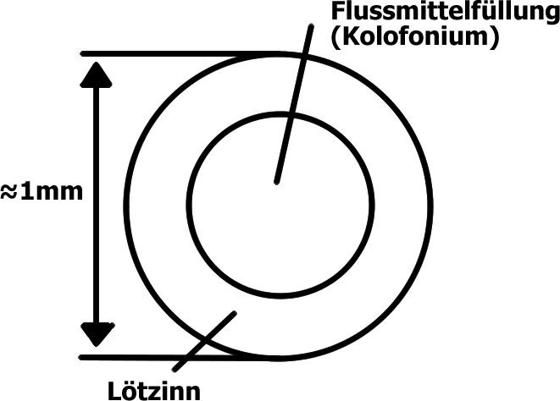 | Die Eigenschaften des Lötzinns sind:  - Hohe Dehnungsfähigkeit  - Gute Leitfähigkeit  - Niedriger Schmelzpunkt (190 °C)  Der Lötdraht ist innen hohl und mit Kolofonium gefüllt. Kolofonium ist das gebräuchlichste Flussmittel und wird aus Kiefernharz gewonnen. Es ist säurefrei und elektrisch nicht leitend.
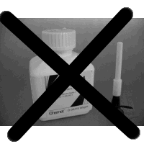 | Säurehaltige Flussmittel und Lote dürfen in der Elektrotechnik nicht verwendet werden.  Sie greifen die Metallteile der Schaltungen an und können, da sie Strom leiten, zu Störungen und Kurzschlüssen in den Schaltungen führen.

